**Лабораторная работа №6**

**«Классификация погрешности измерений»**

**Задание 1:**

Постановка задачи:

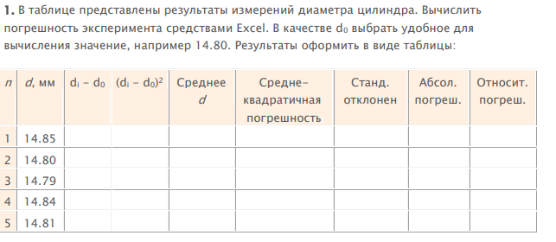

Решение:

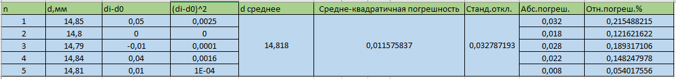

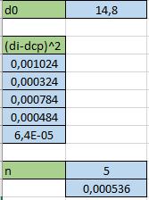

**Задание 2:**

Постановка задачи:

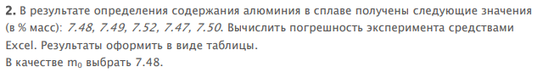

Решение:

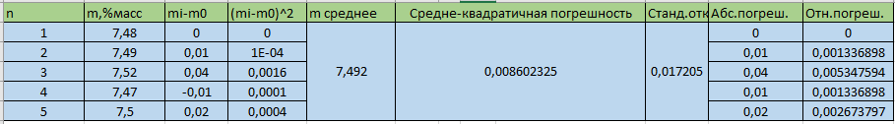

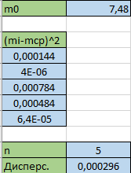

**Задание 3:**

Постановка задачи:

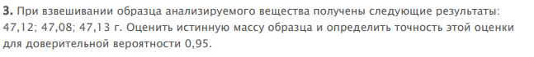

Решение:

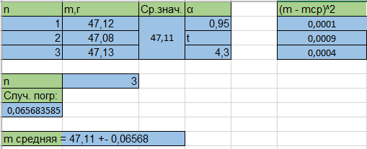

**Задание 4:**

Постановка задачи:



Решение:

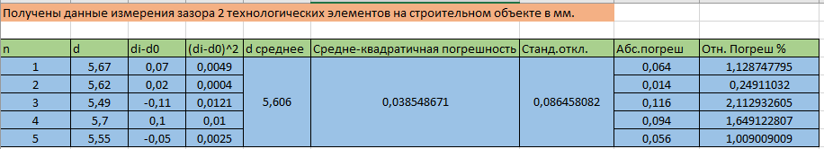

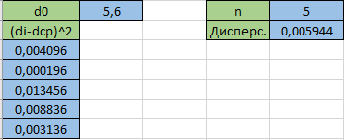

Задание 5:

Постановка задачи:

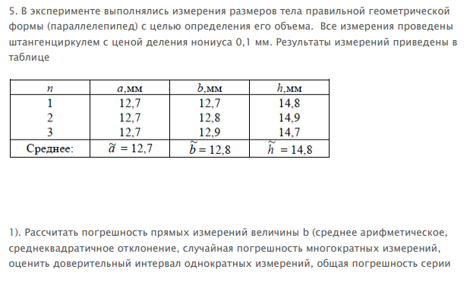

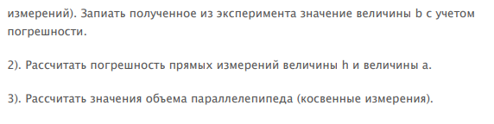

Решение:



